**El tiempo**

**¿Qué tiempo hace?**

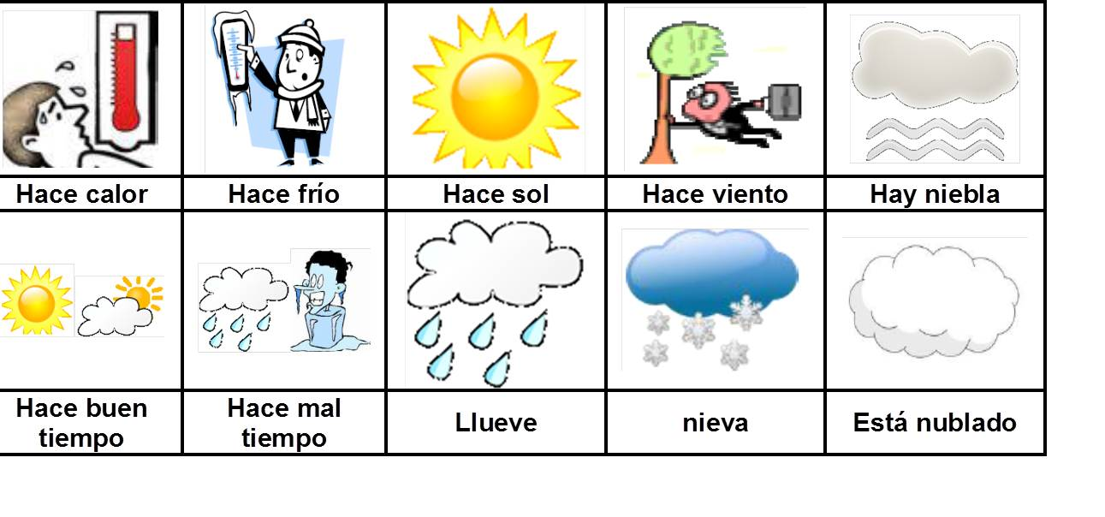

**Oversæt følgende sætninger.**

1. Hoy hace sol en Dinamarca →
2. ¿Está nublado en España? →
3. Hace veinticinco grados durante en día →
4. Hoy hace muy buen tiempo →
5. A veces nieva mucho en enero →
6. Hace mucho frío en Groenlandia →
7. ¿Llueve mucho en Dinamarca en otoño? →
8. Hace muy mal tiempo por el momento en los Estados Unidos →
9. Siempre hace mucho viento en otoño →
10. El cielo está despejado →
11. Hace 10 grados bajo cero →
12. No hace mucho calor en primavera →

**Oversæt til spansk:**

1. Det er ikke meget varmt i dag →
2. Nogle gange sner det meget (*mucho*) i januar →
3. Det er koldt om vinteren →
4. I dag er det ikke godt vejr →
5. Hvordan er vejret i maj i Danmark? →
6. Der er 7 grader og det blæser meget →
7. Solen skinner og det er meget godt vejr →
8. Hvordan er vejret i august i Sevilla?

**Skriv 3 vejrudtryk som passer til hvert billede:**

**Billede 1:**

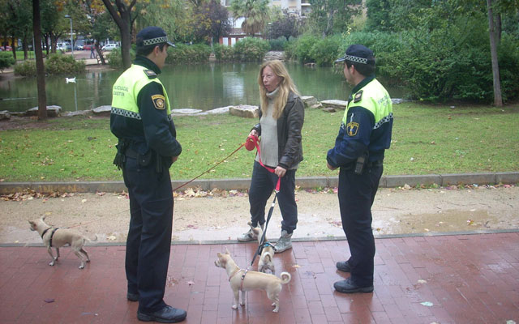

1:

2:

3:

**Billede 2:**

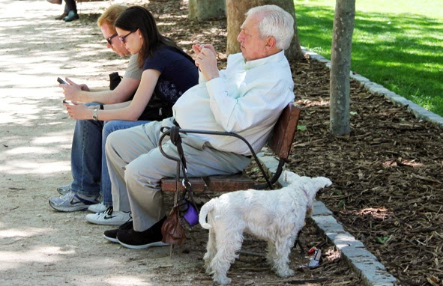

1:

2:

3: